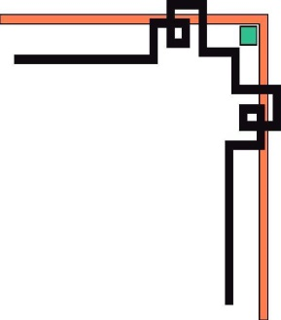

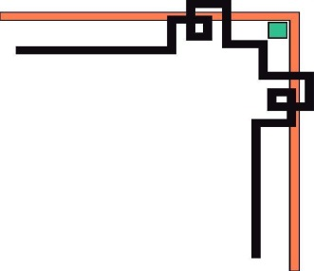
BỘ GIÁO DỤC VÀ ĐÀO TẠO
TRƯỜNG ĐẠI HỌC SƯ PHẠM KỸ THUẬT TP. HỒ CHÍ MINH
KHOA ĐÀO TẠO CHẤT LƯỢNG CAO



MÔN HỌC: HỆ QUẢN TRỊ CƠ SỞ DỮ LIỆU
PHẦN MỀM QUẢN LÍ NHÂN VIÊN

GVHD: GVCC, TS. Nguyễn Thành Sơn
SVTH:
Nguyễn Duy Thanh - 20110565
Trương Tấn Phúc - 20110544
Nguyễn Phước Công - 20110447
Nguyễn Nhật Tính - 20110576
Mã lớp học: DBMS330284_21_2_04CLC

Thành phố Hồ Chí Minh, Tháng 5 năm 2022
ĐIỂM SỐ
TIÊU CHÍ | NỘI DUNG | TRÌNH BÀY | TỔNG
ĐIỂM

NHẬN XÉT CỦA GIÁO VIÊN:

………………………………………………………………………………………………………………………………………………………………………………………………………………………………………………………………………………
…………………………………………………………………………………………
……………………………………………………………………………………………………………………………………………………………………………………

TP. Hồ Chí Minh, ngày …, tháng 5, năm 2021
Giáo viên chấm điểm
(Ký và ghi họ tên)

Nguyễn Thành Sơn
LỜI CẢM ƠN

Để hoàn thành tốt đề tài và bài báo cáo này, chúng em xin gửi lời cảm ơn chân thành đến giảng viên, tiến sĩ Nguyễn Thành Sơn, người đã trực tiếp hỗ trợ chúng em trong suốt quá trình làm đề tài. Chúng em cảm ơn thầy đã đưa ra những lời khuyên từ kinh nghiệm thực tiễn của mình để định hướng cho chúng em đi đúng với yêu cầu của đề tài đã chọn, luôn giải đáp thắc mắc và đưa ra những góp ý, chỉnh sửa kịp thời giúp chúng em khắc phục nhược điểm và hoàn thành tốt cũng như đúng thời hạn đã đề ra.
Chúng em cũng xin gửi lời cảm ơn chân thành các quý thầy cô trong khoa Đào tạo Chất Lượng Cao nói chung và ngành Công Nghệ Thông Tin nói riêng đã tận tình truyền đạt những kiến thức cần thiết giúp chúng em có nền tảng để làm nên đề tài này, đã tạo điều kiện để chúng em có thể tìm hiểu và thực hiện tốt đề tài. Cùng với đó, chúng em xin được gửi cảm ơn đến các bạn cùng khóa đã cung cấp nhiều thông tin và kiến thức hữu ích giúp chúng em có thể hoàn thiện hơn đề tài của mình.
Đề tài và bài báo cáo được chúng em thực hiện trong khoảng thời gian ngắn, với những kiến thức còn hạn chế cùng nhiều hạn chế khác về mặt kỹ thuật và kinh nghiệm trong việc thực hiện một dự án phần mềm. Do đó, trong quá trình làm nên đề tài có những thiếu sót là điều không thể tránh khỏi nên chúng em rất mong nhận được những ý kiến đóng góp quý báu của các quý thầy cô để kiến thức của chúng em được hoàn thiện hơn và chúng em có thể làm tốt hơn nữa trong những lần sau. Chúng em xin chân thành cảm ơn.
Cuối lời, chúng em kính chúc quý thầy, quý cô luôn dồi dào sức khỏe và thành công hơn nữa trong sự nghiệp trồng người. Một lần nữa chúng em xin chân thành cảm ơn.

Tp. Hồ Chí Minh, ngày 13 tháng 5 năm 2021
MÔ TẢ ĐỀ TÀI MÔN HỌC HỆ QUẢN TRỊ CƠ SỞ DỮ LIỆU

Họ và Tên SV thực hiện 1: Nguyễn Duy Thanh Mã số SV: 20110565
Họ và Tên SV thực hiện 2: Trương Tấn Phúc Mã số SV: 20110544
Họ và Tên SV thực hiện 3: Nguyễn Phước Công Mã số SV: 20110447
Họ và Tên SV thực hiện 4: Nguyễn Nhật Tính Mã số SV: 20110576
Thời gian thực hiện: Từ: 18/2/2021 Đến: 13/5/2021
Ngành: Công nghệ thông tin
Tên: Phần mềm quản lý nhân viên
GV hướng dẫn: GVC, TS. Nguyễn Thành Sơn

Nhiệm vụ của đề tài: Xây dựng phần mềm quản lý nhân viên đảm bảo đủ các chức năng sau:
- Quản lý Thông Tin Nhân viên
- Quản lý Thông Tin Dự Án
- Quản lý Thông Tin Chức Vụ
- Quản lý Thông Tin Phòng Ban
- Tính lương nhân viên
- Phân công dự án cho nhân viên
- Phân quyền sử dụng

Mục lục
PHẦN 1. MỞ ĐẦU 1
1. LÝ DO CHỌN ĐỀ TÀI 1
2. CÁC CHỨC NĂNG CỦA ĐỀ TÀI 1
3. PHÂN TÍCH VÀ THIẾT KẾ HỆ THỐNG 2
4. KẾ HOẠCH THỰC HIỆN 3
1. Kế hoạch 3
2. Phân công công việc 4
PHẦN 2. NỘI DUNG 6
CHƯƠNG 1: THIẾT KẾ CƠ SỞ DỮ LIỆU 6
1.1. Mô hình quan hệ 6
1.2. Tạo các cơ sở dữ liệu 7
1.3. Database Diagram 10
CHƯƠNG 2: TẠO VIEW, STORE PROCEDURE, FUNCTION, TRIGGER TẦNG CƠ SỞ DỮ LIỆU 11
2.1. Tạo các View 11
2.2. Tạo các Store Procedure 12
2.3. Tạo các Function 21
2.4. Tạo các Trigger 23
2.5. Tạo các Role, phân quyền 31
2.6. Đặc tả các lớp chức năng trên C# 33
CHƯƠNG 3: THIẾT KẾ GIAO DIỆN 34
3.1. Form Login 34
3.2. Form Main 34
3.3. Form QuanLyTaiKhoan 35
3.4. Form PasswordChange 35
3.5. Form ThongTinCaNhan 36
3.6. Form Search 36
3.7. Form BangLuongNhanVien 37
3.8. Form PhanCongDuAn 37
3.9. Form DSNhanVien 38
3.10. Form DSPhongBan 38
3.11. Form DSDuAn 39
3.12. Form DSChucVu 40
3.13. Form DSChamCong 40
CHƯƠNG 4: CÀI ĐẶT VÀ KIỂM THỬ 41
PHẦN 3. KẾT LUẬN 54
TÀI LIỆU THAM KHẢO 55
PHỤ LỤC 56

PHẦN 1. MỞ ĐẦU

LÝ DO CHỌN ĐỀ TÀI
Trong cuộc sống thông tin được sử dụng hàng ngày. Con người có nhu cầu nghe đài, đọc báo, tham khảo ý kiến người khác… để thu nhận thông tin mới. Khi tiếp nhận thông tin con người phải xử lý nó để tạo ra thông tin có ích hơn, thân thiện hơn để đi đến một quyết định chắc chắn. Để xử lý thông tin con người phải sử dụng một số công cụ nhất định như giấy, bút… và chính trí nhớ của con người. Có thể nói thông tin đóng một vai trò quan trọng trong đời sống, trong Khoa học, kỹ thuật, trong kinh doanh, trong quan hệ cũng như mọi hoạt động khác của xã hội. Chúng ta đang sống trong một kỷ nguyên với sự bùng nổ của thông tin hết sức mạnh mẽ và phong phú. Thông tin trở thành một nguồn tài nguyên quan trọng, nguồn của cải vô giá của con người. Vì vậy việc nắm bắt thông tin
nhanh, lưu trữ thông tin với số lượng lớn và xử lý thông tin chính xác kịp thời đóng một vai trò cốt lõi trong các bài toán. Để những công nghệ khao học tiên tiến. Tin học là một ngành khoa học đáp ứng được các đòi hỏi đó. Những năm gần đây, trên thế giới nói chung và nước ta nói riêng tin học đã phát triển nhanh chóng, tin học đã được áp dụng trong nhiều ngành: Khoa học, công nghệ, quản lý kinh tế, sản xuất kinh doanh, giáo dục… Đặc biệt là trong ngành quản lý, nó giúp các nhà quản lý giải quyết công việc một cách khoa học và chính xác. Nước ta đã có chủ trương tin học hóa, từng bước đưa ứng dụng tin học vào công tác quản lý và giảng dạy.
Với tình hình hiện nay các cơ quan đã sớm đưa máy tính vào sử dụng tuy nhiên mới chỉ khai thác ở mức độ văn phòng. Phần mềm cho công tác quản lý cần thiết cho tình hình hiện nay. Từ yêu cầu thiết kế một chương trình quản lý là rất cần thiết cho tình hình hiện nay.

CÁC CHỨC NĂNG CỦA ĐỀ TÀI
- Tìm kiếm nhân viên theo mã nhân viên, tên nhân viên và số điện thoại
- Thêm, sửa, xoá các bảng nhân viên, phòng ban, chức vụ, hợp đồng lao động
- Quản lý dự án
- Phân công dự án cho từng nhân viên
- Tính lương cho nhân viên
- In báo cáo tổng lương ra file Excel và Word
- Phân quyền chức năng

PHÂN TÍCH VÀ THIẾT KẾ HỆ THỐNG
Đây là hệ thống giúp cho việc quản lý một cửa hàng sẽ được dữ liệu hóa bằng công nghệ thông tin, thuận tiện hơn cho người dùng trong việc quản lý cửa hàng với quy mô nhỏ và vừa.
Hệ thống chạy trên nền tảng giao diện chính là C# Winform với bộ quản lý chính SQL server. SQL server là server lưu trữ dữ liệu của cửa hàng và quản lý các công việc kiểm toán, thống kê thay cho con người.
Một công ty cần chương trình quản lý nhân viên, phòng ban và các dự án bao gồm quản lý các thông tin sau:
- Nhân viên có mã nhân viên, họ tên, ngày sinh, quê quán, giới tính, số điện thoại, password của nhân viên.
- Mỗi nhân viên được xếp vào các phòng ban khác nhau. Phòng ban có các thông tin mã phòng ban, tên phòng ban, địa chỉ, trưởng phòng.
Trưởng phòng có toàn bộ quyền đối với tất cả dự án và nhân viên trong phòng ban, có quyền truy cập bảng lương và thay đổi lương của nhân viên
Nhân viên thông thường có thể chỉnh sửa thông tin cá nhân, xem bảng lương của mình, không thể tự sửa thông tin lương cơ bản của chính mình
- Mỗi nhân viên chỉ có thể giữ một chức vụ, chức vụ có các thông tin như mã chức vụ, tên chức vụ, phụ cấp chức vụ.
- Dự án có các thông tin mã dự án, tên dự án, thời gian, doanh thu và tình trạng. Một dự án phải được quản lý bởi một phòng ban.
- Các nhân viên trong phòng ban sẽ được phân công tham gia vào các dự án, khi tham gia sẽ có lưu thông tin về thời gian bắt đầu tham gia của nhân viên
- Mỗi nhân viên được ký kết một hợp đồng lao động, hợp đồng lao động có các thông tin mã hợp đồng, loại hợp đồng, ngày bắt đầu.
- Mỗi nhân viên có thể có các thân nhân, thân nhân có các thông tin gồm mã thân nhân, họ tên, giới tính, ngày sinh, quan hệ với nhân viên đó.
- Mỗi nhân viên sau một tháng sẽ được chấm công 1 lần, thông tin bảng chấm công bao gồm tháng, năm, số ngày đi làm trong tháng đó.
- Lương của nhân viên được tính dựa trên số ngày làm việc của nhân viên trong một tháng và dựa vào phụ cấp của chức vụ và dự án trong một tháng để tính vào tiền lương.

KẾ HOẠCH THỰC HIỆN

1. Kế hoạch:
Bảng 1: Kế hoạch thực hiện theo tuần

TUẦN | CÔNG VIỆC THỰC HIỆN | NGÀY BD | NGÀY KT | KẾT QUẢ
1 | Viết đặc tả | 4/3/2021 | 31/03/2021 | Hoàn thành
2 | - Thiết kế CSDL mức quan niệm  - Thiết kế CSDL mức logic | 31/03/2021 | 8/04/2021 | Hoàn thành
3 | -Tạo bảng các ràng buộc | 9/4/2021 | 16/04/2021 | Hoàn thành
4 | -Cài đặt CSDL và các ràng buộc | 17/04/2021 | 24/04/2021 | Hoàn thành
5 | -Thiết kế các chức năng | 17/04/2021 | 24/04/2021 | Hoàn thành
6 | -Tạo user và phân quyền | 25/04/2021 | 2/5/2021 | Hoàn thành
7 | -Tạo giao diện winform | 3/5/2021 | 10/5/2021 | Hoàn thành
8 | -Viết code cho winform | 11/4/2021 | 8/5/2021 | Hoàn thành
9 | -Test và và sửa lỗi chương trình | 11/4/2021 | 8/5/2021 | Hoàn thành
10 | -Viết báo cáo | 9/5/2021 | 10/05/2021 | Hoàn thành

2. Phân công công việc:
Bảng 2: Phân công công việc

STT | Tên sinh viên | Mô tả công việc | Đóng góp
1 | Nguyễn Duy Thanh | - Thiết kế cơ sở dữ liệu.  - Thiết kế ERD.  - Thiết kế và cài đặt Trigger.  - Thiết kế và cài đặt Procedure.  - Thiết kế và cài đặt Function.  - Phụ trách form Login.  - Làm nội dung báo cáo.  - Thiết kế Form.  - Thiết kế và cài đặt View | 100%
2 | Trương Tấn Phúc | - Thiết kế cơ sở dữ liệu.  - Thiết kế ERD.  - Thiết kế và cài đặt Trigger.  - Thiết kế và cài đặt Procedure.  - Thiết kế và cài đặt Function.  - Phụ trách form Login.  - Làm nội dung báo cáo.  - Thiết kế Form.  - Thiết kế và cài đặt View. | 100%
3 | Nguyễn Phước Công | - Thiết kế cơ sở dữ liệu.  - Thiết kế ERD.  - Thiết kế và cài đặt Trigger.  - Thiết kế và cài đặt Procedure.  - Thiết kế và cài đặt Function.  - Phụ trách form Login.  - Làm nội dung báo cáo.  - Thiết kế Form.  - Thiết kế và cài đặt View. | 100%
4 | Nguyễn Nhật Tính | - Thiết kế cơ sở dữ liệu.  - Thiết kế ERD.  - Thiết kế và cài đặt Trigger.  - Thiết kế và cài đặt Procedure.  - Thiết kế và cài đặt Function.  - Phụ trách form Login.  - Làm nội dung báo cáo.  - Thiết kế Form.  - Thiết kế và cài đặt View. | 100%

PHẦN 2. NỘI DUNG

CHƯƠNG 1: THIẾT KẾ CƠ SỞ DỮ LIỆU

1.1 Mô hình quan hệ
1.1.1. Mô hình ERD
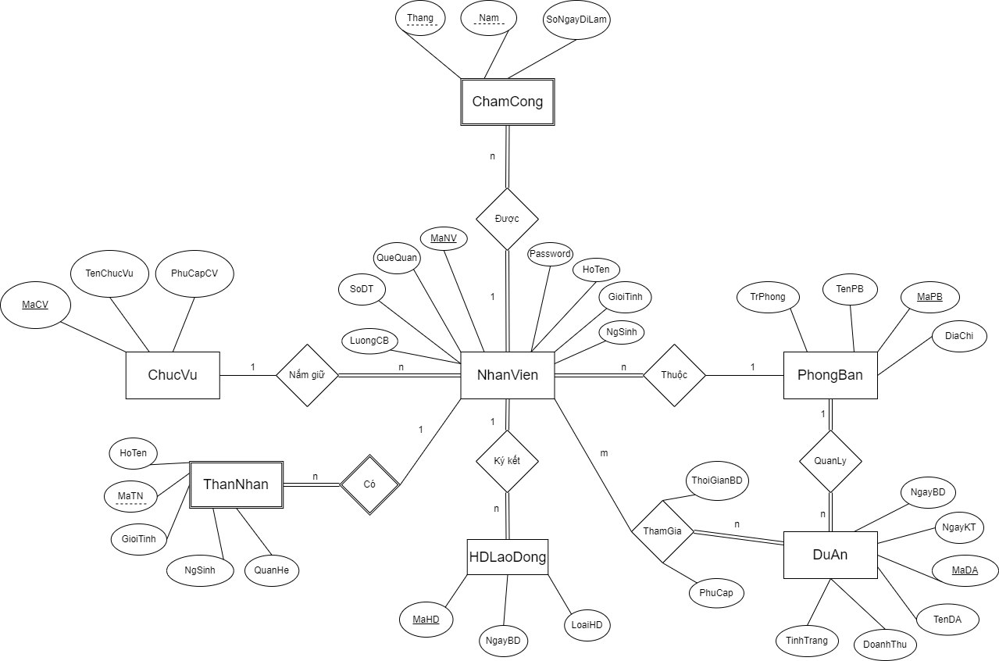
Hình: ERD

1.1.2. Chuyển ERD sang mô hình quan hệ
NhanVien (MaNV, HoTen, GioiTinh, NgSinh, QueQuan, SoDT, MaCV, MaPB, LuongCB, Password)
ChucVu (MaCV, TenChucVu, PhuCapCV)
PhongBan (MaPB, TrPhong, TenPB, DiaChi)
DuAn (MaDA, TenDA, ThoiGian, DoanhThu, TinhTrang, MaPB)
ThamGiaDA (MaNV, MaDA, ThoiGianBD, PhuCap)
HDLaoDong (MaHD, LoaiHD, NgayBD, MaNV)
ThanNhan (MaTN, MaNV, HoTen, GioiTinh, NgSinh, QuanHe)
ChamCong (MaNV, Thang, Nam, SoNgayDiLam)

1.2 Tạo các cơ sở dữ liệu
1.1.1. Mô tả các Table
Bảng 3: Mô tả các Table

STT | Tên Table | Mục đích
1 | NhanVien | Chứa các thông tin cá nhân và thông tin đăng nhập của nhân viên, có MaNV là khóa chính, LuongCB là tổng lương cơ bản của nhân viên nếu đi làm đầy đủ trong tháng
2 | ChucVu | Chứa các thông tin về các chức vụ trong công ty, có MaCV là khóa chính
3 | PhongBan | Chứa các thông tin về phòng ban, trưởng phòng của phòng ban, có MaPB là khóa chính, TrPhong là khóa ngoại tham chiếu tới bảng NhanVien
4 | DuAn | Chứa các thông tin và tình trạng các dự án của công ty, có MaDA là khóa chính, MaPB là khóa ngoại tham chiếu tới bảng PhongBan
5 | ThamGiaDA | Chứa các thông tin về việc tham gia vào dự án của các nhân viên trong công ty, có MaDA và MaNV là 2 khóa ngoại tham chiếu tới bảng NhanVien và DuAn, đồng thời cùng là khóa chính
6 | HDLaoDong | Chứa các thông tin về hợp đồng lao động của nhân viên trong công ty, có MaHD là khóa chính, MaNV là khóa ngoại tham chiếu tới bảng NhanVien
7 | ThanNhan | Chứa các thông tin về thân nhân của nhân viên, có MaNV là khóa ngoại tham chiếu tới bảng NhanVien, MaNV và MaTN cùng là khóa chính
8 | Luong | Chứa thông tin về lương của nhân viên. TongPhuCap là tổng phụ cấp của nhân viên trong tháng bao gồm phụ cấp chức vụ và phụ cấp khi tham gia dự án (nếu có).
Các ràng buộc khác |  | - Trong mỗi dự án, ngày bắt đầu phải nhỏ hơn ngày kết thúc  - Lương cơ bản của các nhân viên trong phòng ban phải nhỏ hơn trưởng phòng  - TongPhuCap bằng tổng phụ cấp chức vụ và phụ cấp khi nhân viên tham gia dự án  - số ngày đi làm của nhân viên trong 1 tháng phải nhỏ hơn 27  - Tuổi của mỗi nhân viên phải trên 18 và dưới 65

1.2.2. Lập trình tạo Table
Bảng 4: Lập trình tạo Table

STT | Code | Tên file
1 | --nhân viên  create table NhanVien  (  MaNV int primary key ,  HoTen varchar(50) not null,  GioiTinh varchar(4) not null,  NgaySinh date,  QueQuan varchar(50),  SoDT char(10),  MaCV char(10),  MaPB char(10),  LuongCB int,  password char(30) not null  )  go | TaoBang_RangBuoc.sql
2 | --chức vụ  create table ChucVu  (  MaCV char(10) primary key,  TenChucVu varchar(50) not null,  PhuCapCV int  )  go | TaoBang_RangBuoc.sql
3 | --phòng ban  create table PhongBan  (  MaPB char(10) primary key,  TenPB varchar(50),  DiaChi varchar(50),  TrPhong int NULL,  )  go | TaoBang_RangBuoc.sql
4 | create table DuAn  (  MaDA char(10) primary key,  TenDA varchar(50),  NgayBD date,  NgayKT date,  DoanhThu int,  TinhTrang varchar(50),  MaPB char(10)  )  go | TaoBang_RangBuoc.sql
5 | --tham gia dự án  create table ThamGiaDA  (  MaDA char(10),  MaNV int,  NgayThamGia date not null,  PhuCap int not null,  primary key(MaDA,MaNV)  )  go | TaoBang_RangBuoc.sql
6 | CREATE TABLE dbo.DonHang  (  MaDonHang VARCHAR(10) PRIMARY KEY,  NgayDatHang DATE NULL,  TinhTrang BIT NULL,  MaKhachHang VARCHAR(10)  REFERENCES KhachHang (MaKhachHang) ON DELETE SET NULL ON UPDATE CASCADE NULL,  TongTien INT NULL,  Manhanvien VARCHAR(10)  REFERENCES NhanVien (MaNhanVien) ON DELETE SET NULL ON UPDATE CASCADE NULL,  );  GO | TaoBang_RangBuoc.sql
7 | --hợp đồng lao động  create table HDLaoDong  (  MaHD char(10) primary key,  LoaiHD varchar(50),  NgayBD date,  MaNV int  )  go | TaoBang_RangBuoc.sql
8 | --thân nhân  create table ThanNhan  (  MaTN char(10) ,  MaNV int,  HoTen varchar(50) not null,  GioiTinh varchar(10),  NgaySinh date,  QuanHe varchar(50),  primary key (MaTN,MaNV)  )  go | TaoBang_RangBuoc.sql
9 | CREATE TABLE dbo.ChiTietNhapKho  (  MaChiTietNhapKho VARCHAR(10) PRIMARY KEY,  MaNhapKho VARCHAR(10)  REFERENCES dbo.NhapKho (MaNhapKho) ON DELETE SET NULL ON UPDATE CASCADE NULL,  MaSanPham VARCHAR(10)  REFERENCES dbo.SanPham (MaSanPham) NULL,  SoLuong INT NOT NULL,  GiaTienNhapKho INT NOT NULL,  ); | TaoBang_RangBuoc.sql
10 | --bảng Chấm công nhân viên  create table ChamCong  (  MaNV int,  Thang int CHECK(Thang > 0 AND Thang<13),  Nam int CHECK(Nam > 0),  SoNgayDiLam int,  primary key(MaNV, Thang, Nam)  )  go | TaoBang_RangBuoc.sql
11 | -- Bảng tài khoản đăng nhập  create table Account (  maNV int,  pass char(30) not null,  Quyen int , -- 0: Nhân Viên; 1: Quản lý  primary key(maNV)  )  go | TaoBang_RangBuoc.sql

1.3 Database Diagram
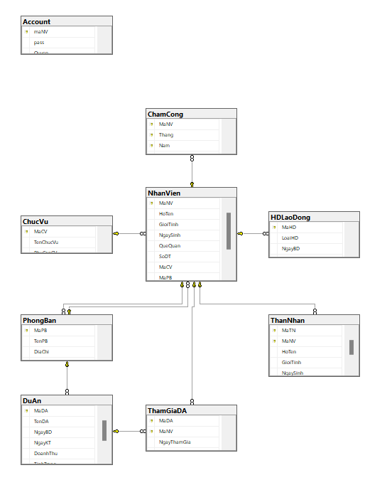
Hình: Class Diagram

CHƯƠNG 2: TẠO VIEW, STORE PROCEDURE, FUNCTION, TRIGGER TẦNG CƠ SỞ DỮ LIỆU

Tạo các View
Bảng 5: Tạo các View

STT | Code | Chức năng | Tên file
1 | create view DeptManagerSalary_View as  select pb.MaPB, nv.HoTen, nv.LuongCB  from NhanVien nv, PhongBan pb  where nv.MaNV = pb.TrPhong;  go | Một view có tên phòng ban, tên người quản lý và lương của người quản lý của mọi phòng ban. | Views.sql
2 | create view ProjectStatus_View as  select da.MaDA, da.TenDA, da.tinhTrang, count(tgda.MaNV) as SLNVThamGia from THAMGIADA tgda, DuAn da where tgda.MaDA = da.MaDA  group by da.MaDA, da.TenDA, da.TinhTrang  go | Một view có mã dự án, tên dự án, tình trạng dự án, số lượng nhân viên tham gia vào dự án | Views.sql
3 | create view Chucvu_View as  select chucvu.MaCV, chucvu.TenChucVu, chucvu.PhuCapCV  from ChucVu chucvu;  go | View để xem chức vụ | Views.sql
4 | create view SalaryCount_View  as  select cc.MaNV, Thang, Nam, SoNgayDiLam, nv.LuongCB, (tgda.PhuCap + cv.PhuCapCV) as TongPhuCap, (cc.SoNgayDiLam*nv.LuongCB+cv.PhuCapCV) as TongLuong  from ChamCong cc, NhanVien nv, ChucVu cv, ThamGiaDA tgda  where cc.MaNV = nv.MaNV and nv.MaCV = cv.MaCV and cc.MaNV = tgda.MaNV  go | View bảng lương nhân viên | Views.sql

Tạo các Store Procedure
Bảng 6: Tạo các Procedure

STT | Code | Chức năng | Tên file
1 | create proc spInsertNhanVien  @MaNV int, @Hoten varchar(50), @GioiTinh varchar(4), @NgSinh date,  @QueQuan varchar(50), @SoDT char(10), @MaCV char(10), @MaPB char(10),  @LuongCB int, @Password char(10)  as  begin  insert into NhanVien values(@MaNV, @Hoten, @GioiTinh, @NgSinh, @QueQuan, @SoDT, @MaCV, @MaPB, @LuongCB, @Password)  end  go | Thủ tục thêm nhân viên | StoreProcedures.sql
2 | create proc spUpdateNhanVien  @MaNV int, @Hoten varchar(50), @GioiTinh varchar(4), @NgSinh date,  @QueQuan varchar(50), @SoDT char(10), @MaCV char(10), @MaPB char(10),  @LuongCB int, @Password char(10)  as  begin  update NhanVien set HoTen = @Hoten, GioiTinh = @GioiTinh, NgaySinh = @NgSinh, QueQuan = @QueQuan,  SoDT = @SoDT, MaCV = @MaCV, MaPB = @MaPB, LuongCB = @LuongCB, Password = @Password  where MaNV = @MaNV  end  go | Thủ tục cập nhật nhân viên | StoreProcedures.sql
3 | create proc spLayDSNhanVien  as  begin  select * from NhanVien  end  go | thủ tục lấy danh sách nhân viên | StoreProcedures.sql
4 | create proc spDeleteNhanVien  @MaNV int  as  begin  delete from NhanVien where MaNV = @MaNV  end  go | Thủ tục xóa nhân viên | StoreProcedures.sql
5 | create proc spLayQuanLyTk  as  begin  select * from QuanLyTaiKhoan_View  end  go | Thu tuc lay bang account | StoreProcedures.sql
6 | create proc spInsertChucvu  @MaCV char(10),@TenChucVu nvarchar(50),@PhuCapCV int  as  begin  insert into ChucVu values(@MaCV ,@TenChucVu,@PhuCapCV)  end  go | Thủ tục thêm chức vụ | StoreProcedures.sql
7 | create proc spLayDSChucVu  as  begin  select * from Chucvu_View  end  go | Thủ tục gọi view danh sách chức vụ | StoreProcedures.sql
8 | create procedure spUpdateChucvu  @MaCV char(10),@TenChucVu nvarchar(50),@PhuCapCV int  as  begin  update ChucVu  set  TenChucVu = @TenChucVu,  PhuCapCV = @PhuCapCV  where MaCV = @MaCV  end  go | Thủ tục sửa chức vụ | StoreProcedures.sql
9 | create proc spDeleteChucvu  @MaCV char(10)  as  begin  delete from ChucVu where MaCV = @MaCV  end  go | Thủ tục xóa chưc vụ | StoreProcedures.sql
10 | create proc spLayDSDuAn  as  begin  select * from DuAn  end  go | Thủ tục lấy danh sách dự án | StoreProcedures.sql
11 | create proc spInsertDuAn  @MaDA CHAR(10), @TenDA VARCHAR(50), @NgayBD DATE, @NgayKT DATE, @DoanhThu int, @TinhTrang Varchar(50), @MaPB char(10)  as  begin  insert into DuAn values(@MaDA, @TenDA, @NgayBD, @NgayKT, @DoanhThu, @TinhTrang, @MaPB)  end  go | Thủ tục Insert dự án | StoreProcedures.sql
12 | create proc spUpdateDuAn  @MaDA CHAR(10), @TenDA VARCHAR(50), @NgayBD DATE, @NgayKT DATE, @DoanhThu int, @TinhTrang Varchar(50), @MaPB char(10)  as  begin  update DuAn set TenDA = @TenDA, NgayBD = @NgayBD, NgayKT = @NgayKT, DoanhThu = @DoanhThu, TinhTrang = @TinhTrang, MaPB = @MaPB  where MaDA = @MaDA  end  go | Thủ tục update dự án | StoreProcedures.sql
13 | create proc spDeleteDuAn  @MaDA char(10)  as  begin  delete from DuAn where MaDA = @MaDA  end  go | Thủ tục delete dự án | StoreProcedures.sql
14 | create proc spLayBangLuong  as  select* from SalaryCount_View  go | Thủ tục gọi View bảng lương nhân viên | StoreProcedures.sql
15 | create proc spLayDSPhongBan  as  begin  select * from PhongBan  end  go | Thủ tục lấy danh sách phòng ban | StoreProcedures.sql
16 | create proc spInsertPhongBan  @MaPB char(10), @TenPB varchar(50), @DiaChi varchar(50), @TrPhong int  as  begin  insert into PhongBan values(@MaPB, @TenPB, @DiaChi, @TrPhong)  end  go | Thủ tục Insert phòng ban | StoreProcedures.sql
17 | create proc spUpdatePhongBan  @MaPB char(10), @TenPB varchar(50), @DiaChi varchar(50), @TrPhong int  as  begin  update PhongBan set TenPB = @TenPB, DiaChi = @DiaChi, TrPhong = @TrPhong  where MaPB = @MaPB  end  go | Thủ tục Update Phòng ban | StoreProcedures.sql
18 | create proc spDeletePhongBan  @MaPB char(10)  as  begin  delete from PhongBan where MaPB = @MaPB  end  go | Thủ tục delete Phòng ban | StoreProcedures.sql
19 | create proc spLayDSChamCong  as  select * from ChamCong  go | Thủ tục lấy danh sách bảng chấm công | StoreProcedures.sql
20 | create proc spInsertChamCong  @MaNV int, @Thang int, @Nam int, @SoNgayDiLam int  as  begin  insert into ChamCong values(@MaNV, @Thang, @Nam, @SoNgayDiLam)  end  go | Thủ tục Insert chấm công | StoreProcedures.sql
21 | create proc spUpdateChamCong  @MaNV int, @Thang int, @Nam int, @SoNgayDiLam int  as  begin  Update ChamCong set SoNgayDiLam = @SoNgayDiLam  where MaNV = @MaNV and Thang = @Thang and Nam = @Nam  end  go | Thủ tục Update chấm công | StoreProcedures.sql
22 | create proc spDeleteChamCong  @MaNV int, @Thang int, @Nam int  as  delete from ChamCong where MaNV = @MaNV and Thang = @Thang and Nam = @Nam  go | Thủ tục Delete chấm công | StoreProcedures.sql
23 | create proc spLayDSThamGiaDA  @MaNV int  as  select tgda.MaDA, TenDA, NgayThamGia, PhuCap, MaNV from ThamGiaDA tgda, DuAn da where tgda.MaDA = da.MaDA and MaNV = @MaNV  go  create proc spInsertThamGiaDA  @MaDA char(10), @MaNV int, @NgayThamGia date, @PhuCap int  as  begin  insert into ThamGiaDA values(@MaDA, @MaNV, @NgayThamGia, @PhuCap)  end  go | Lấy danh sách tham gia dự án và tên dự án | StoreProcedures.sql
24 | create proc spDeleteThamGiaDA  @MaDA char(10), @MaNV int  as  begin  delete from ThamGiaDA where MaDA = @MaDA and MaNV = @MaNV  end  go | Thủ tục delete nhân viên khỏi dự án | StoreProcedures.sql
25 | create proc spDSNhanVienCuaDA  @MaDA char(10)  as  begin  select tgda.MaNV, nv.HoTen, tgda.NgayThamGia, tgda.PhuCap from ThamGiaDA tgda, NhanVien nv  where tgda.MaNV = nv.MaNV and MaDA = @MaDA  end  go | Thủ tục lấy danh sách nhân viên tham gia dự án đó | StoreProcedures.sql
26 | create proc spDSNhanVienKhongCoTrongDuAn  @MaDA char(10)  as  begin  select nv.MaNV, nv.HoTen from NhanVien nv left join (select * From ThamGiaDA where MaDA = @MaDA) tgda on nv.MaNV = tgda.MaNV  where tgda.MaNV is null  end  go | Thủ tục lấy danh sách nhân viên còn lại không tham gia vào dự án đó | StoreProcedures.sql
27 | create proc spLayDSHopDong  as  select * from HDLaoDong  go | Thủ tục lấy danh sách hợp đồng | StoreProcedures.sql
28 | create proc spInsertHopDong  @MaHD char(10), @LoaiHD varchar(50), @NgayBD date, @MaNV int  as  begin  Insert into HDLaoDong values(@MaHD, @LoaiHD, @NgayBD, @MaNV);  end  go | Thủ tục Insert hợp đồng | StoreProcedures.sql
29 | create proc spUpdateHopDong  @MaHD char(10), @LoaiHD varchar(50), @NgayBD date, @MaNV int  as  begin  update HDLaoDong set LoaiHD = @LoaiHD, NgayBD = @NgayBD  where MaHD = @MaHD and MaNV = @MaNV  end  go | Thủ tục update hợp đồng | StoreProcedures.sql
30 | create proc spDeleteHopDong  @MaNV int  as  begin  delete from HDLaoDong where MaNV = @MaNV  end  go | Thủ tục delete hợp đồng | StoreProcedures.sql
31 | create proc spAccountCheck(  @maNV int,  @pass char(30)  )  as  begin  select * from Account where maNV = @maNV and pass = @pass  end  go | Kiểm tra tài khoản đăng nhập | StoreProcedures.sql
32 | create proc spChangePassword  @MaNV int,  @NewPassword char(30)  as  begin  update Account set pass = @NewPassword where maNV = @MaNV  end  go | Thủ tục đổi mật khẩu tài khoản đăng nhập | StoreProcedures.sql
33 | create procedure spLayDSTaiKhoan  as  select * from Account  go | Thủ tục lấy danh sách tài khoản | StoreProcedures.sql
34 | create procedure spUpdateTaiKhoan  @maNV int, @Pass char(30), @Quyen int  as  begin  update Account  set  Quyen = @Quyen,  pass = @Pass  where maNV = @maNV  end  go | Thủ tục chỉnh sửa mật khẩu và quyền của tài khoản | StoreProcedures.sql

. Tạo các Function
Bảng7:Tạo Function

STT | Code | Chức năng | Tên File
1 | create FUNCTION SearchNhanVien(@SearchInfo varchar(100),  @SearchProperties varchar(100))  RETURNS @tbl TABLE  (  MaNV varchar(100),  HoTen VARCHAR(50),  GioiTinh VARCHAR(4),  NgaySinh date,  QueQuan varchar(50),  SoDT char(10),  MaCV char(10),  MaPB char(10),  LuongCB int,  Password char(10)  )  AS  begin  IF (@SearchProperties = 'MaNV')  insert into @tbl SELECT * FROM NhanVien WHERE MaNV like @SearchInfo+'%'  ELSE IF (@SearchProperties = 'HoTen')  insert into @tbl SELECT * FROM NhanVien WHERE HoTen like @SearchInfo+'%'  ELSE IF (@SearchProperties = 'SoDT')  insert into @tbl SELECT * FROM NhanVien WHERE SoDT like @SearchInfo+'%'  return  end  go | Hàm tìm kiếm nhân viên | Functions.sql

. Tạo các Trigger
Bảng 8: Tạo Trigger

STT | Code | Chức năng | Tên File
1 | create TRIGGER trgigger_DuAn ON DuAn  FOR INSERT AS  DECLARE @ngayBD date, @ngayKT date  SELECT @ngayBD = DA_in.NgayBD, @ngayKT = DA_in.NgayKT  FROM inserted DA_in  if(@ngayBD > @ngayKT)  BEGIN  print('Ngay bat dau phai nho hon ngay ket thuc')  Rollback;  end  go | Trigger kiểm tra số ngày bắt đầu dự án lớn hơn số ngày kết thúc | Triggers.sql
2 | Ccreate trigger trigger_workingday on dbo.ChamCong  FOR INSERT as  begin  declare @dilam int  select @dilam = Luong.SoNgayDiLam from inserted Luong  if(@dilam > 27)  BEGIN  print'So ngay di lam phai nho hon 27';  END  end  go | Trigger kiểm số ngày đi làm | Triggers.sql
3 | create trigger trigger_invalidBirthDay on dbo.NhanVien  for INSERT as  begin  declare @NgaySinh date  select @NgaySinh = NhanVien.NgaySinh from inserted NhanVien  if((YEAR(GETDATE()) - Year(@NgaySinh)) < 18 OR (YEAR(GETDATE()) - Year(@NgaySinh)) > 65)  BEGIN  print'So tuoi phai lon hon 18 va nho hon 65';  rollback;  END  end  go | Trigger kiểm tra tuổi | Triggers.sql
4 | create trigger trigger_AutoCreateAccountAndLogin on dbo.NhanVien  after INSERT as  begin  declare @MaNV int, @pass char(30), @quyen int, @MaCV char(10), @userName char(30)  select @MaNV = ins.MaNV, @pass = ins.Password, @MaCV = ins.MaCV from inserted ins  set @userName = 'User' + cast(@MaNV as char)  if(@MaCV = 'CV07')  begin  set @quyen = 1  Exec('Create Login ' + @userName + 'With password = ''123'' '+',Default_Database = QuanLyNhanVien' + ',Default_Language = [us_english]' + ',Check_expiration = off' + ',Check_Policy = off')  Exec('Create User ' + @userName + 'For Login ' + @userName)  Exec sp_addrolemember Administrator, @userName  end  else  begin  set @quyen = 0  Exec('Create Login ' + @userName + 'With password = ''123'' '+',Default_Database = QuanLyNhanVien' + ',Default_Language = [us_english]' + ',Check_expiration = off' + ',Check_Policy = off')  Exec('Create User ' + @userName + 'For Login ' + @userName)  Exec sp_addrolemember Employee, @userName  end  insert into Account values(@MaNV, @pass, @quyen);  end | trigger tạo tài khoản account, login và user tự động khi thêm mới 1 nhân viên | Triggers.sql
5 | create trigger trigger_AutoDeleteAccountAndLogin on dbo.NhanVien  for delete as  begin  declare @MaNV int, @userName char(30)  select @MaNV = del.MaNV from deleted del  set @userName = 'User' + cast(@MaNV as char)  Exec('Drop login '+ @userName)  Exec('Drop user '+ @userName)  delete from Account where maNV = @MaNV  end  go | Trigger xóa tài khoản account, login và user tự động khi xóa 1 nhân viên | Triggers.sql
6 | create trigger trigger_UpdateNhanVienPassword on dbo.Account  after update as  begin  declare @MaNV int, @Password char(30)  select @MaNV = ins.maNV, @Password = ins.pass from inserted ins  update NhanVien set password = @Password where MaNV = @MaNV  end  go | Trigger cập nhật dữ liệu bảng nhân viên khi mật khẩu thay đổ | Triggers.sql

2.5. Tạo các Role, phân quyền
STT | Code | Chức năng | Tên File
1 | Create Role Administrator AUTHORIZATION db_owner  go | Tạo Role admin | PhanQuyen.sql
2 | Create Role Employee | Tạo Role Nhân viên | PhanQuyen.sql
3 | Grant Update on dbo.Account to Employee  Grant Select,Update on dbo.NhanVien to Employee  Grant Select on dbo.DuAn to Employee  Grant Select on dbo.ThamGiaDA to Employee  Grant Select on dbo.HDLaoDong to Employee  Grant Execute on spLayDSNhanVien to Employee  Grant Execute on spLayDSHopDong to Employee  Grant Execute on spLayDSThamGiaDA to Employee  Grant execute on spAccountCheck to Employee  Grant execute on spChangePassword to Employee | Gán quyền cho role Nhân viên | PhanQuyen.sql
4 | grant execute to Administrator with grant option  grant select, insert, delete, update to Administrator With Grant Option | Gán quyền cho Role Admin

2.6. Đặc tả các lớp chức năng trên C#
Bảng: Đặt tả các lớp chức năng trên C#

STT | Phương thức | Mục đích
1 | ClassNHANVIEN | Lưu trữ thông tin nhân viên
2 | ClassCHUCVU | Lưu trũ thông tin chức vụ
3 | ClassDUAN | Lưu trữ thông tin dự án
4 | ClassCHAMCONG | Lưu trữ thông tin chấm công
5 | ClassThamgiaduan | Lưu trữ thông tin tham gia dự án
6 | ClassPhongBan | Lưu trữ thông tin phòng ban

CHƯƠNG 3: THIẾT KẾ GIAO DIỆN

Giao diện của phần mềm quản lý nhân sự trong Lab được thiết kế đơn giản, thân thiện để người dùng dễ dàng sử dụng. Phần giao diện này được tổ chức thành 13 form bao gồm Form Login, FormMain, QuanLyTaiKhoan, frmPasswordChange, frmThongTinCaNhan, frmSearch, frmBangLuongNhanVien, frmPhanCongDuAn, frmDSNhanVien, frmDSPhongBan, frmDSDuAn, frmDSChucVu, frmDSChamCong.

Form Login

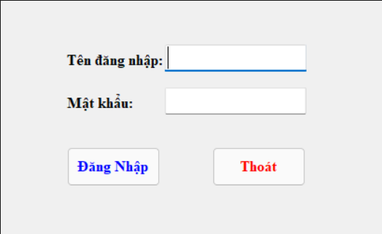
Hình: Thiết kế Form Login

Form Main
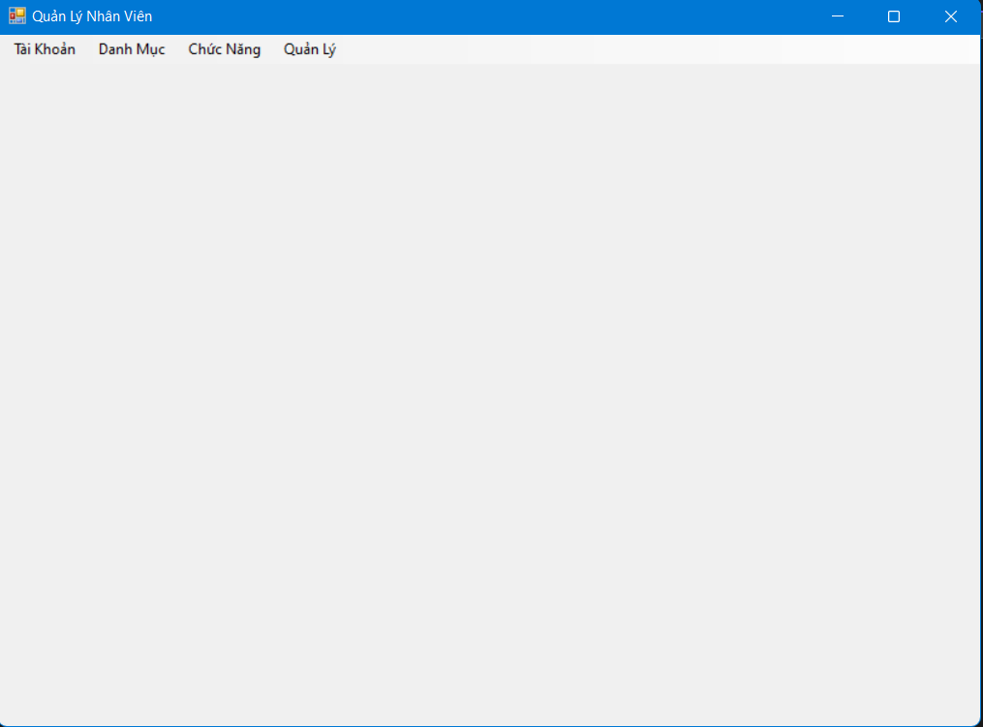
Hình: Thiết kế Form Main

Form QuanLyTaiKhoan

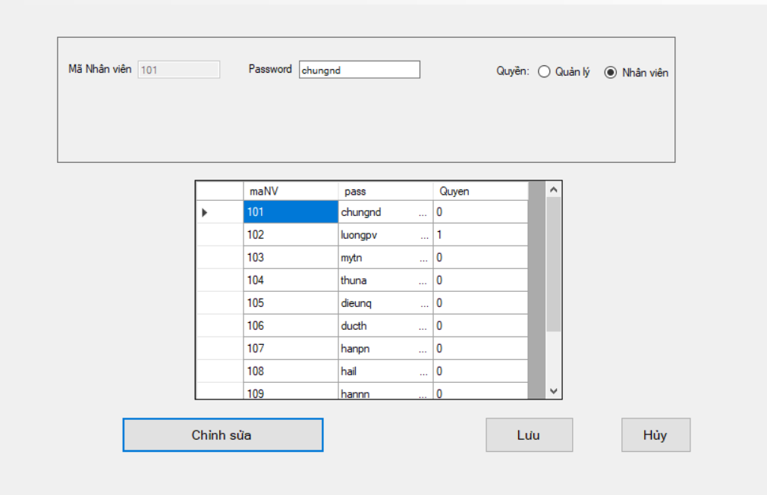
Hình: Thiết kế Form QuanLyTaiKhoan

Form PasswordChange
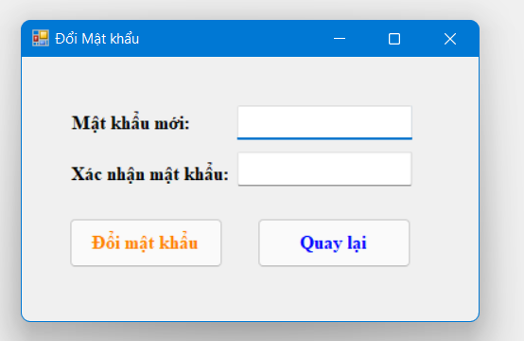
Hình: Thiết kế Form PasswordChange

Form ThongTinCaNhan
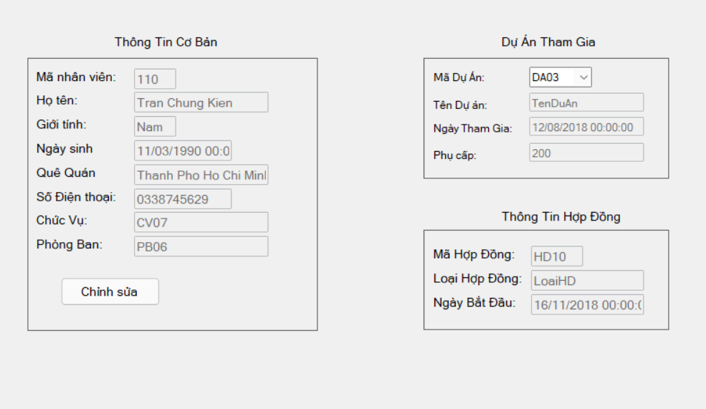
Hình: Thiết kế Form ThongTinCaNhan

Form frmSearch
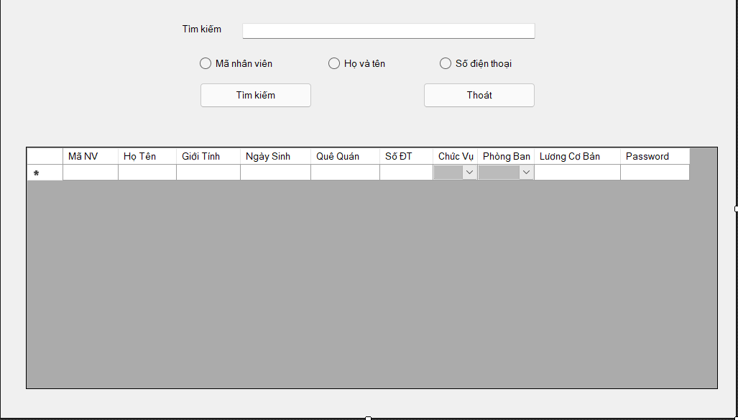
Hình: Thiết kế Form Search

Form BangLuongNhanVien
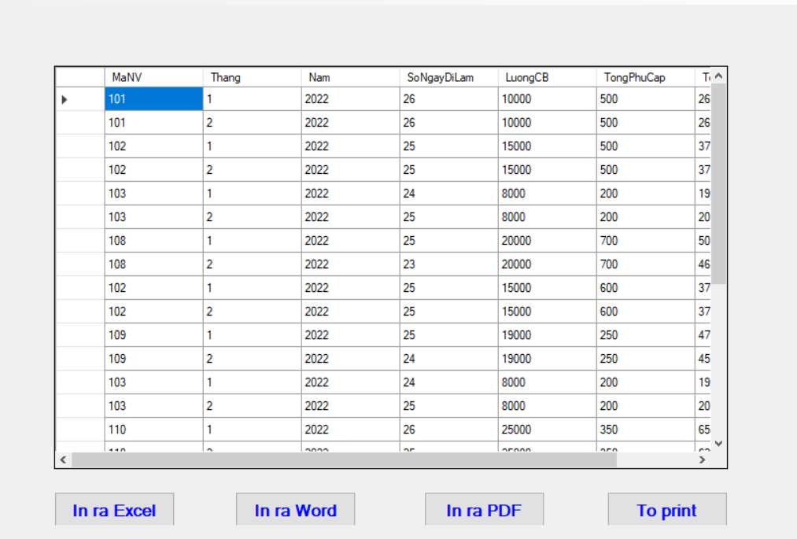

Hình: Thiết kế Form BangLuongNhanVien

Form PhanCongDuAn
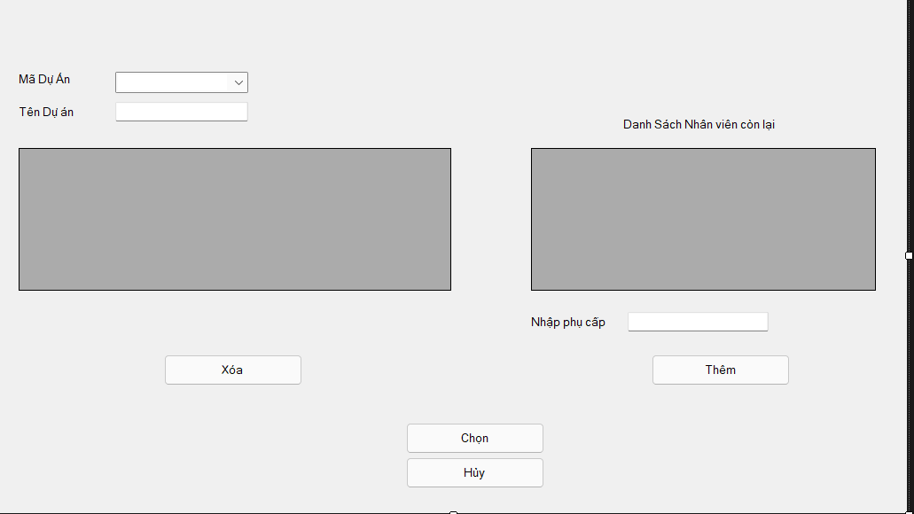
Hình: Thiết kế Form PhanCongDuAn

Form frmDSNhanVien
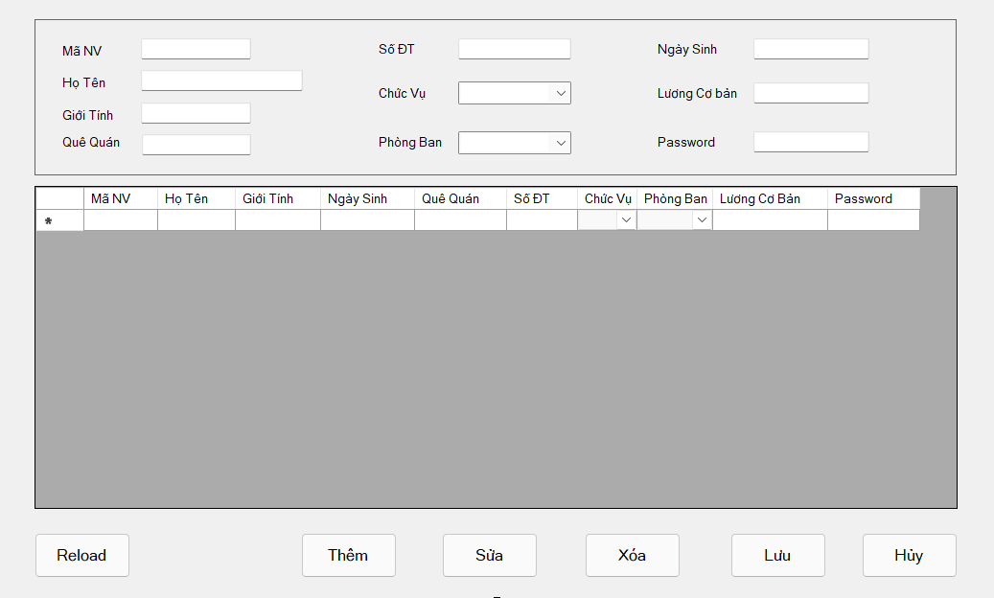
Hình: Thiết kế Form DSNhanVien

3.10.Form DSPhongBan
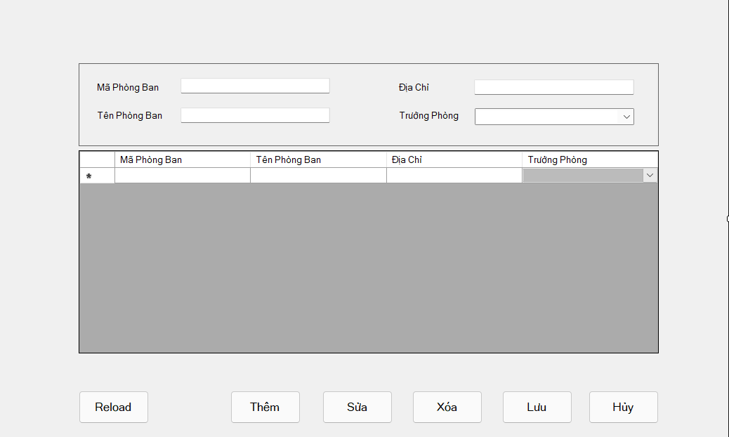
Hình: Thiết kế Form DSPhongBan

3.11. Form frmDSDuAn
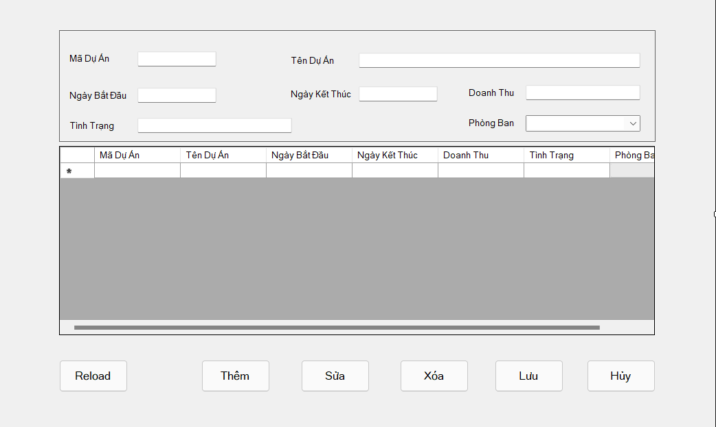

Hình 1: Thiết kế Form DSDuAn

3.12. Form DSChucVu
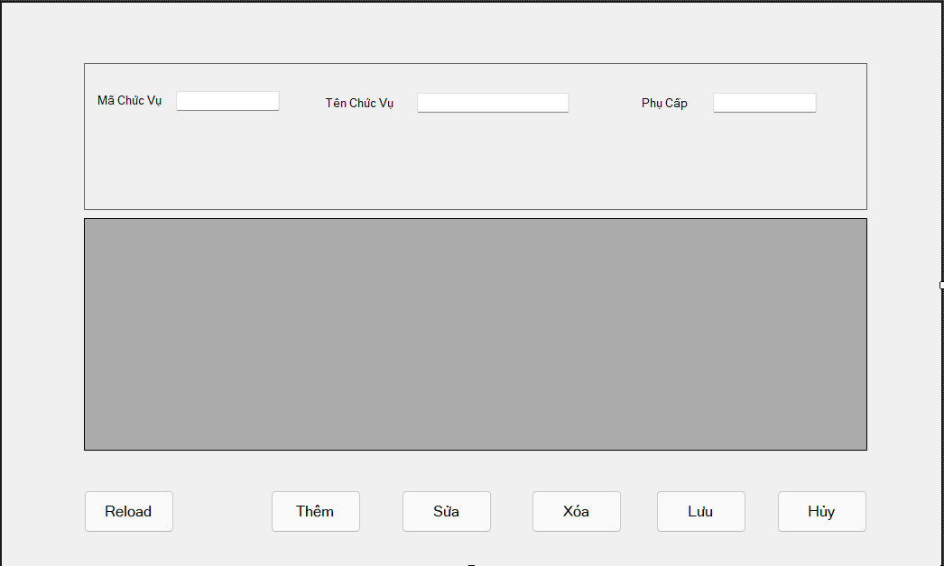
Hình: Thiết kế Form DSChucVu
3.13.Form DSChamCong 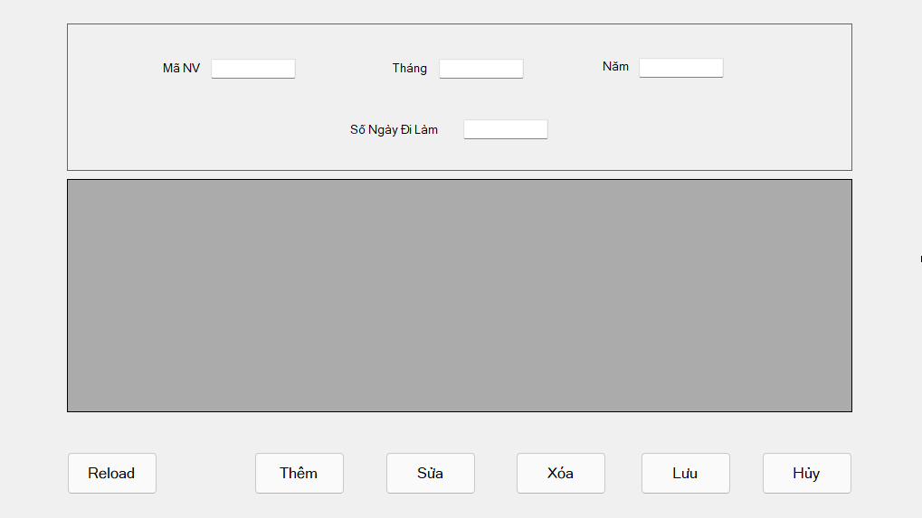
Hình: Thiết kế Form DSChamCong

CHƯƠNG 4: CÀI ĐẶT VÀ KIỂM THỬ

Tài khoản quản lý
Nhập tên tài khoản và mật khẩu của tài khoản quản lý để tiến hành đăng nhập vào phần mềm với quyền “Quản lý”
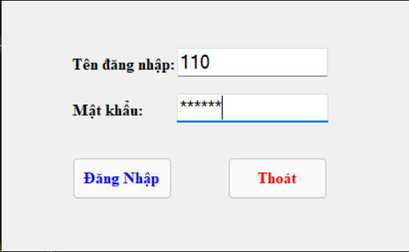
Hình: Đăng nhập bằng tài khoản quản lý

Đối với tài khoản có quyền “Quản lý” có tất cả các chức năng trong phần mềm còn quyền nhân viên chỉ có thể xem thông tin cá nhân
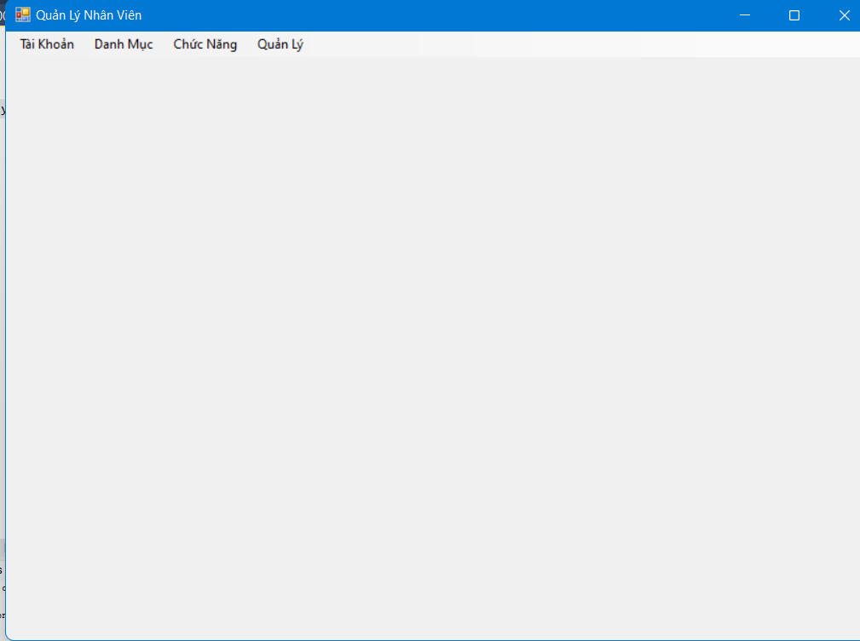Hình .Giao diện chính sau khi đăng nhập

Và khi ta click chuột vào từng mục thì nó sẽ hiện ra các mục tương ứng
- Tài khoản
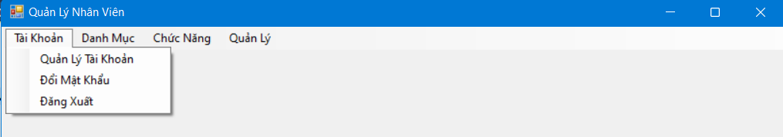
- Danh mục
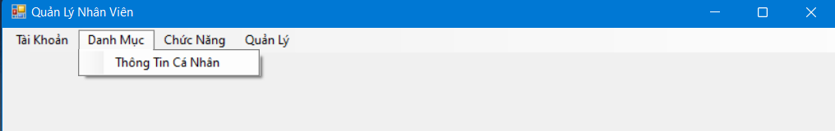
- Chức năng
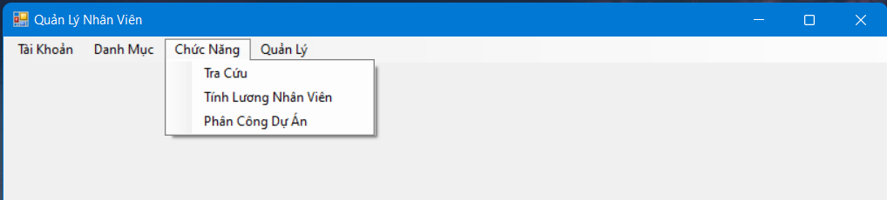
- Quản lý
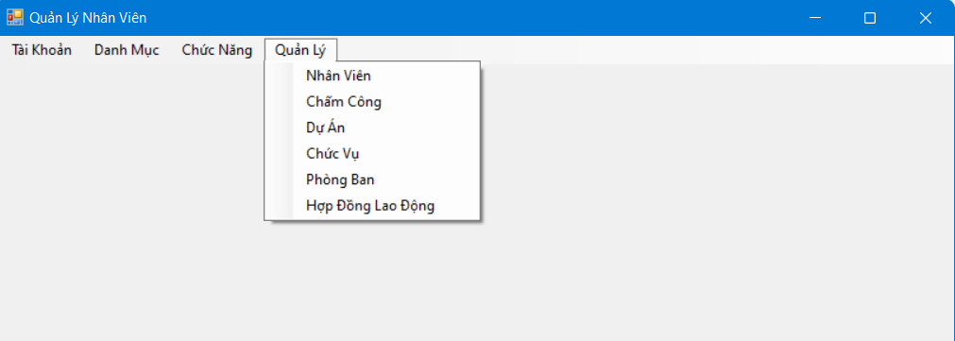

Hình. Trang Quản Lý tài khoản
- Tại form này ta có thể đổi mật khẩu hoặc cấp quyền cho nhân viên cũng như quản lý nhưng chỉ có quản lý mới đổi được

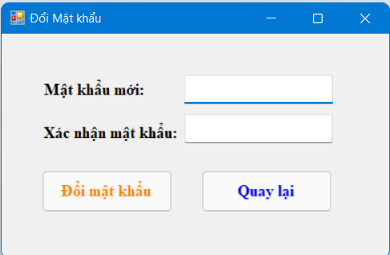
Hình. Đổi mật khẩu
Tại form này thì quản lý kể cả nhân viên có thể đổi mật khẩu tài khoản của mình
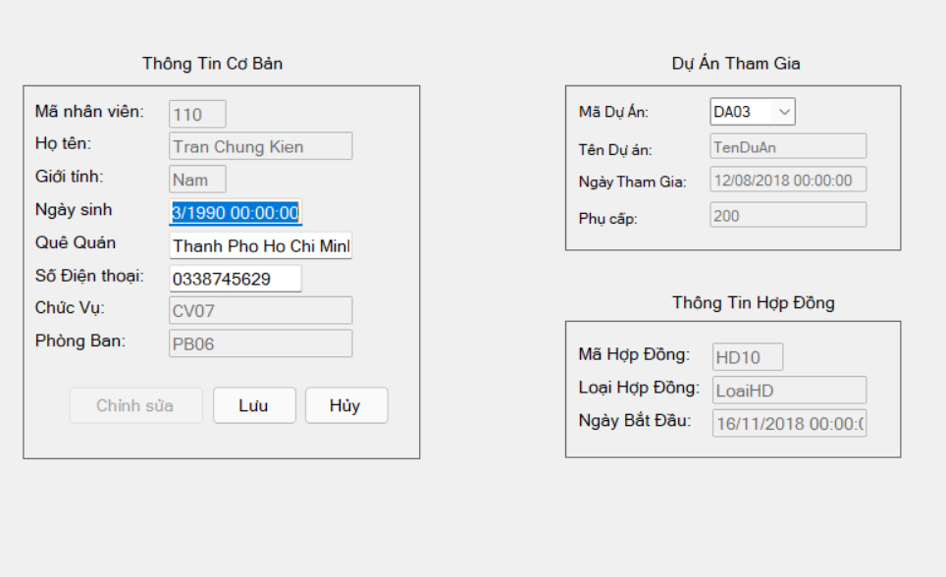
Hình. Thông tin cơ bản của một nhân viên
Tại form này nhân viên có thể vào để xem cũng như có thể chỉnh sửa thông tin của mình khi nhân nút chỉnh sửa
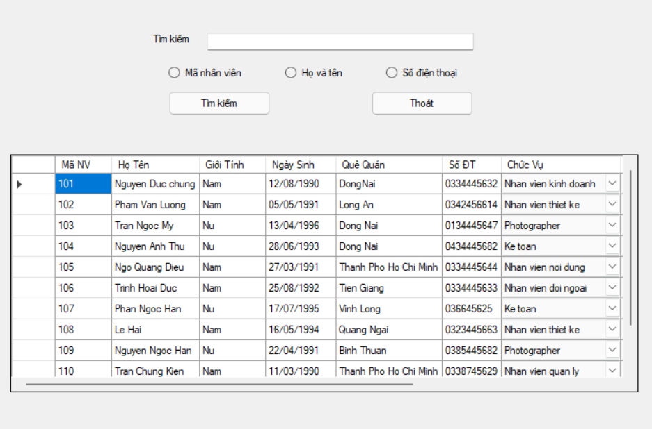
Hình . Form search tìm kiếm nhân viên
Tại form này chỉ có quản lý mới có thể vào để tìm kiếm nhân viên theo mã nhân viên, họ tên và số điện thoại
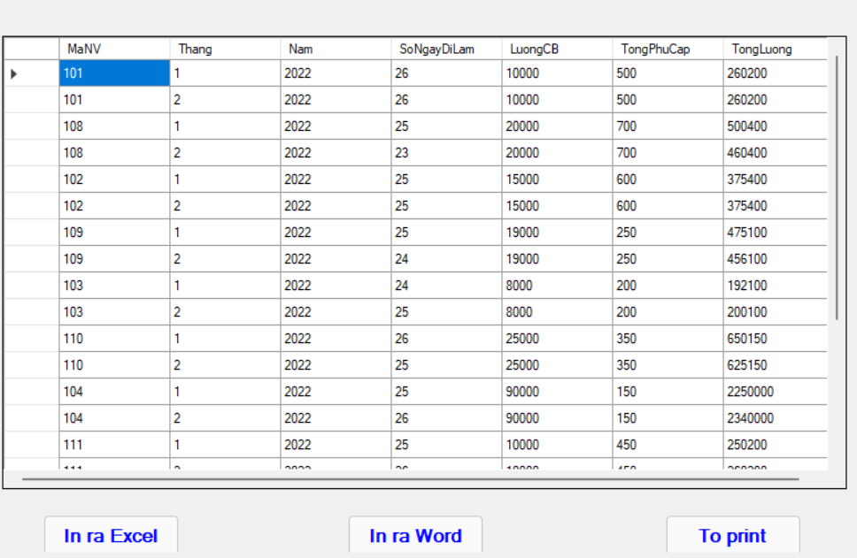
Hình .Giao diện hiển thị tổng lương của từng nhân viên
Tại form này chỉ có quản lý mới vào và xem lương nhân viên và có thể in báo cáo ra file excel và word
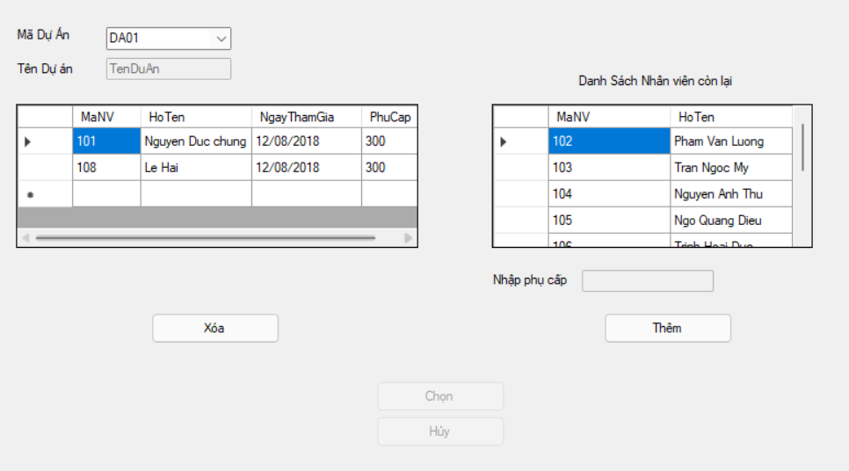
Hình. Giao diện phân công dự án cho nhân viên
Tại form này chỉ có quản lý vào để phân công dự án cho nhân viên
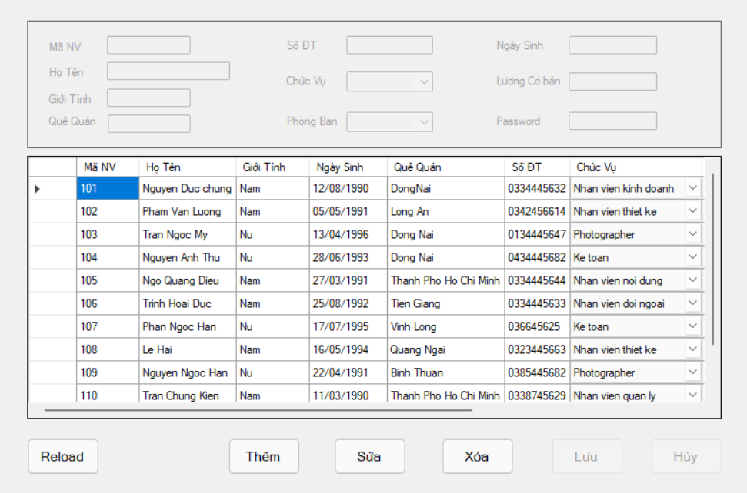
Hình. Giao diện quản lý nhân viên
Tại form này quản lý có thể quản lý nhân viên bằng thêm xóa sửa
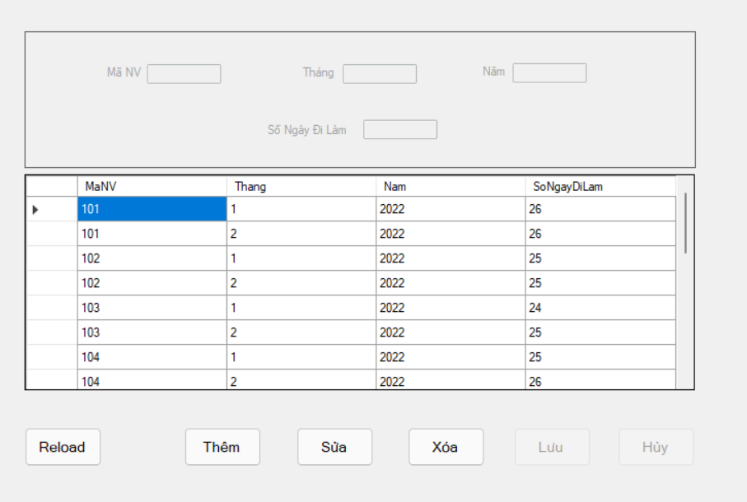
Hình. Giao diện quản lý chấm công
Tại form này quản lý có thể quản lý chấm công bằng thêm xóa sửa
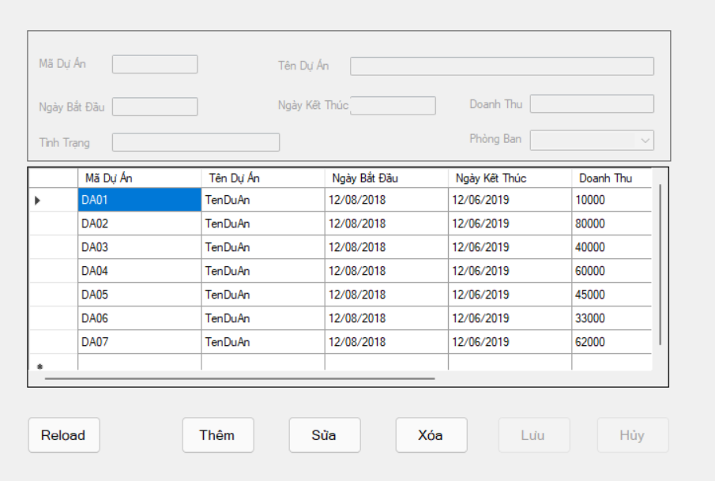
Hình.Giao diện quản lý dự án
Tại form này quản lý có thể quản lý dự án bằng thêm xóa sửa
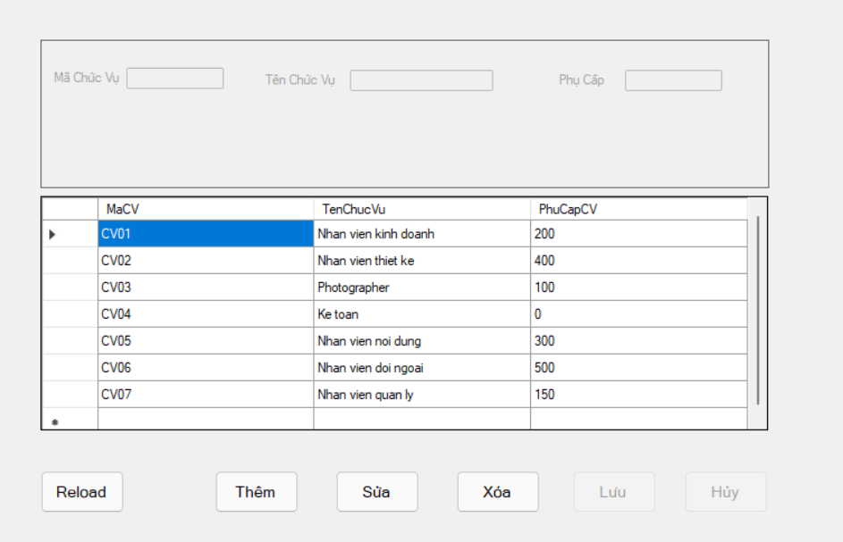
Hình.Giao diện quản lý chức vụ
Tại form này quản lý có thể quản lý chức vụ bằng thêm xóa sửa

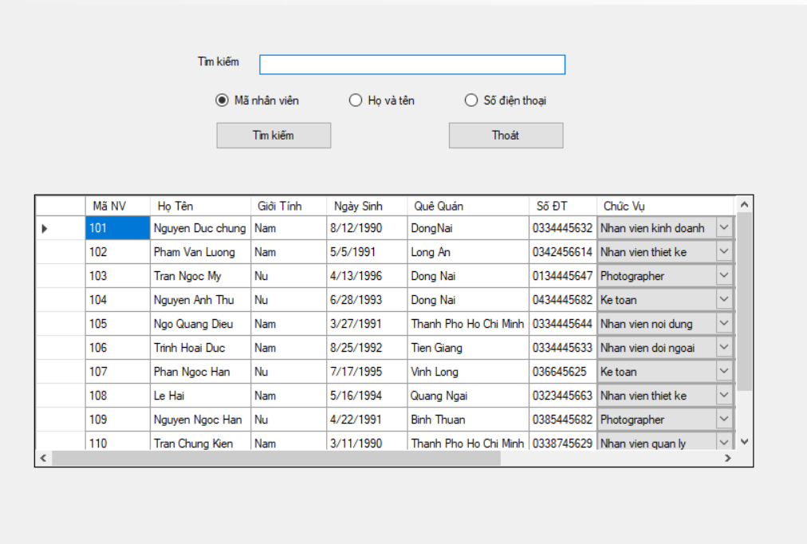Hình.Tìm Nhân viên theo mã nhân viên

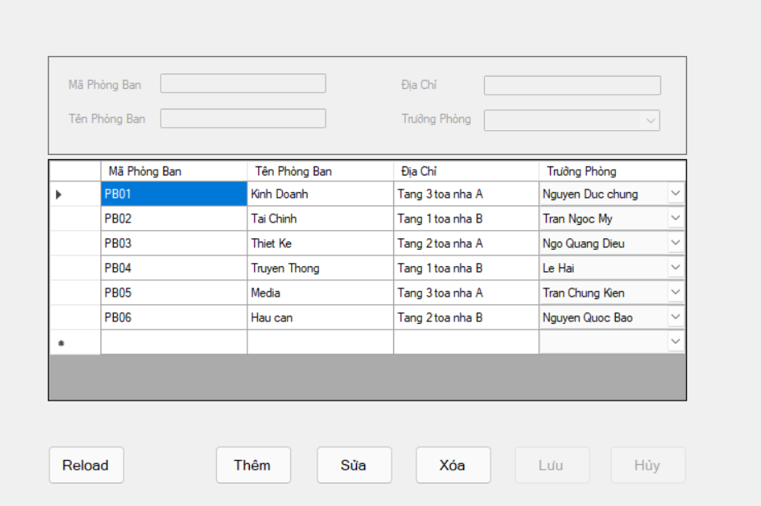
Hình. Giao diện quản lý phòng ban
Tại form này quản lý có thể quản lý phòng ban bằng thêm xóa sửa

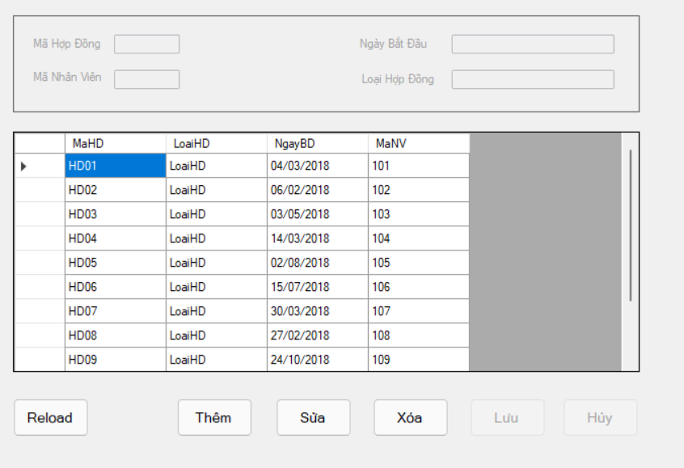
Hình. Giao diện quản lý hợp đồng lao động
Tại form này quản lý có thể quản lýhợp đồng lao động bằng thêm xóa sửa

Đăng Nhập đối Với Nhân Viên
Đối với nhân viên khi đăng nhập đều có các chức năng xem thông tin cá nhân và thay đổi taì khoản của riêng mình
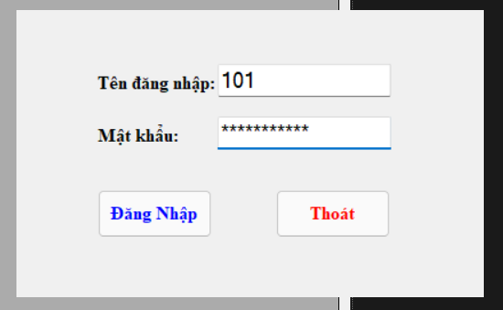
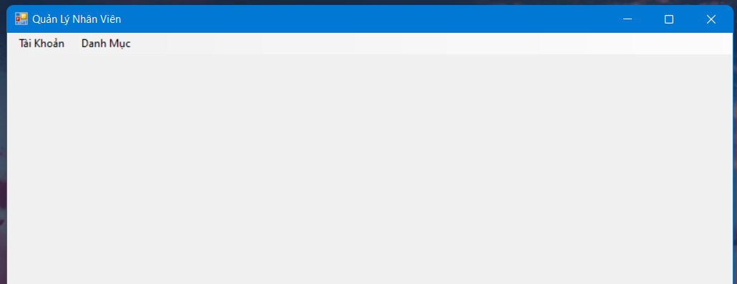
Sau khi đăng nhập
- Tài khoản
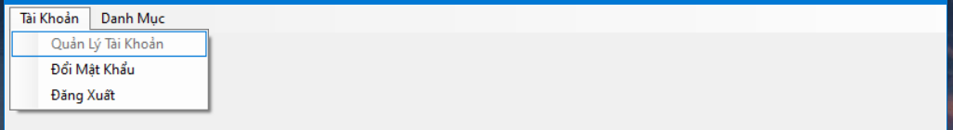
- Danh mục
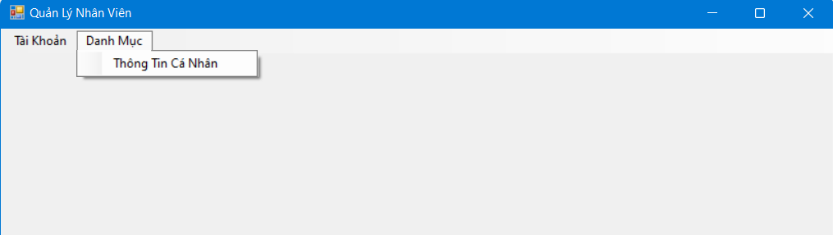

PHẦN 3. KẾT LUẬN

Về cơ bản nhóm tự nhận xét phần mềm của nhóm đã giải quyết được hầu như các yêu cầu mà đồ án đã đề ra và còn thêm được các tính năng hữu ích cho chương trình.
Ưu điểm:
- Giao diện trực quan, thân thiện với người dùng.
- Dung lượng rất nhẹ.
- Chương trình sử dụng rất ít tài nguyên.
- Chương trình chạy ổn định, được kiểm thử nhiều lần.
- Chương trình dễ dàng sử dụng

Nhược điểm:
- Thuật toán chưa tối ưu khi xử lý dữ liệu lớn
- Phần mềm còn khá cơ bản

TÀI LIỆU THAM KHẢO
- Nguyễn Thành Sơn, Hệ quản trị cơ sở dữ liệu, Đại học sư phạm kỹ thuật thành phố Hồ Chí Minh.

PHỤ LỤC
Chú thích:
- Tài khoản Quản lý:
+ Tên đăng nhập: 110
+ Mật khẩu: kientc
- Tài khoản Nhân Viên:
+ Tên đăng nhập: 101
+ Mật khẩu: chungnd
Chạy Dữ Liệu:
chạy file GeneralScript.sql hoặc chạy từng file theo thứ tự sau: TaoBang_RangBuoc.sql => PhanQuyen.sql => Views.sql => Triggers.sql => StoreProcedure.sql => Functions.sql => InsertData.sql.
-Trước khi chạy chương trình, người dùng mở project vào class My_DB.cs bôi đen tên DataSource hiện có.
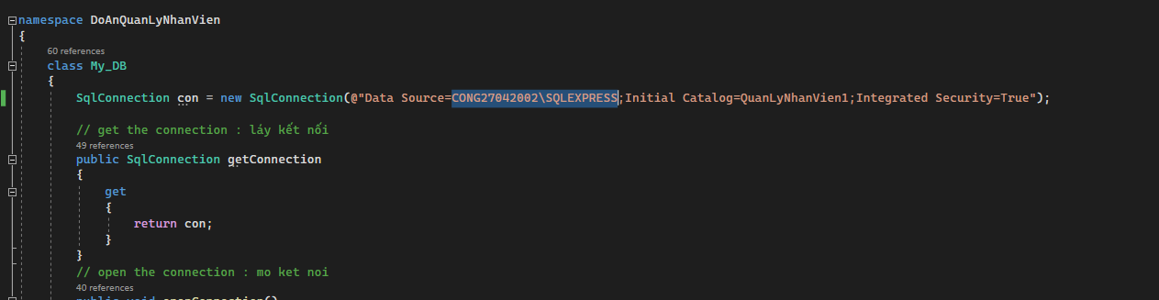
- Sửa địa chỉ Data source phù hợp với Server name của SQL server
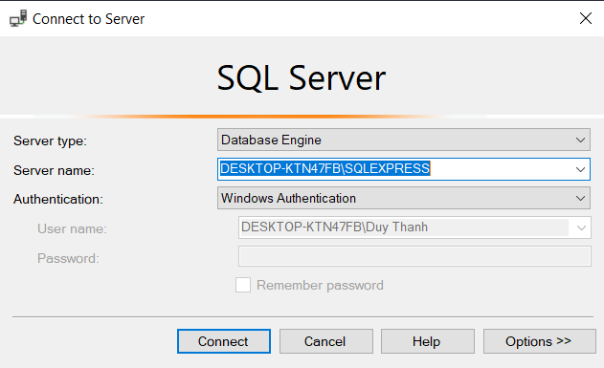
- Sau đó chạy chương trình, hộp thoại đăng nhập sẽ hiển thị ra, nhập tài khoản và mật khẩu đã cấp sẵn ở trên để kiểm thử phần mềm
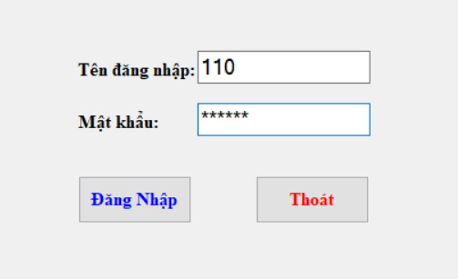
- Sau khi đăng nhập thành công, giao diện chính của chương trình sẽ được mở ra
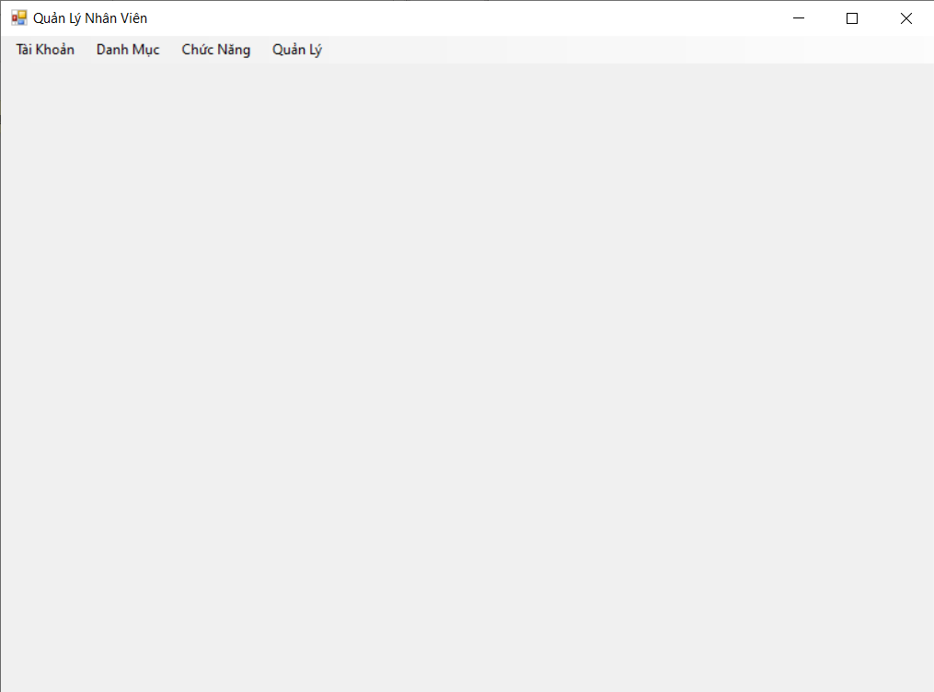

Bảng 7: Bảng đường dẫn các file báo cáo
STT | Đường dẫn | Mô tả
1 | Nhóm 3\DoAnQuanLyNhanVien | File source code winform của phần  mềm
2 | Nhóm 3\ SqlScript | Chứa các file SQL của  phần phềm.
3 | Nhóm 3\ SqlScript \TaoBang_RangBuoc.sql | File code sql tạo bảng và ràng buộc
4 | Nhóm 3\ SqlScript \Function.sql | File code sql tạo function
5 | Nhóm 3\ SqlScript \Storerocedure.sql | File code sql tạo store procedure
6 | Nhóm 3\ SqlScript \Triggers.sql | File code sql tạo trigger
7 | Nhóm 3\ SqlScript \InsertData.sql | File code sql insert dữ liệu mẫu
8 | Nhóm 3\ SqlScript \Views.sql | File code sql tạo view
9 | Nhóm 3\SqlScript\GeneralScript.sql | File code sql tổng hợp
10 | Nhóm 3\Báo cáo đồ án DBMS Nhóm 3.doc | File word báo cáo chi  tiết về phần mềm.

